接省考试院通知，2015下半年浙江省高校计算机等级考试开始报名了。请通知各学院学生登录我校计算机等级考试报名网站： http://djks.nbut.edu.cn 进行报名。注意事项如下：

1、报名流程（时间：2015年9月21日～9月30日13:00）
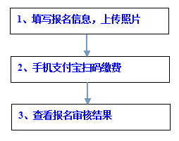
说明：每人限报一种科目，报名费：30元。如有问题，可联系翠柏校区电信学院205办公室，电话：87081232。
2、打印准考证（2015年11月14日可以开始打印）
3、考试安排
（1） 理论考试：2015年11月21日9:00开考
（2） 上机考试：2015年11月21日至22日
（3） 考试地点：东校区、西校区考生统一在西校区参加考试；杭州湾校区考生在杭州湾校区参加考试

电信学院计算技术实验中心

